Приложение 9
Рассказ-описание животного
 | 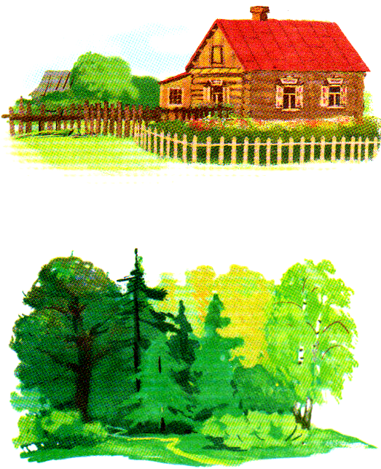 |  | - Название животного  - Дикое оно или домашнее?  - Как называется его дом?  - Какие части тела есть, их особенности?  - Как называются детеныши этого животного?  - Чем питается животное?
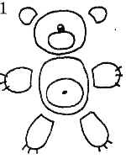 | 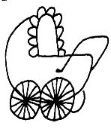 | 

